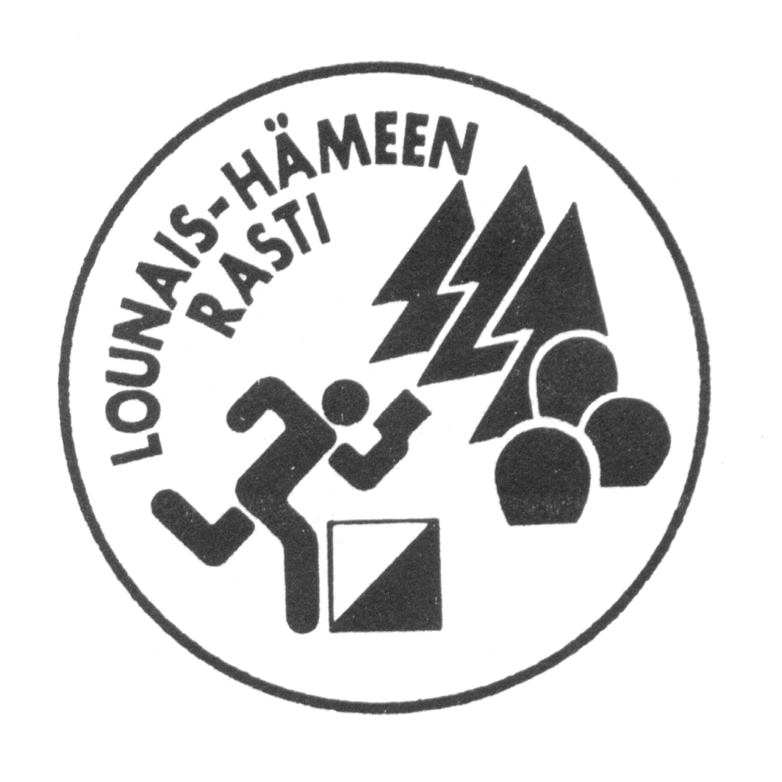
LOUNAIS-HÄMEEN RASTI RY
VUOSIKERTOMUS
VUODELTA 2017

TOIMINTAKAUSI
Kulunut vuosi oli seuran 55. toimintakausi.

YLEISTÄ
Vuosi oli taas hieno suunnistusvuosi. Erityisen ylpeitä voimme olla Salla Koskelan hienosta menestyksestä hiihtosuunnistuksen MM-kisoissa. Monet seuramme juniorit saavuttivat tälläkin suunnistuskaudella upeita sijoituksia. Ilahduttavaa on että viesteihin osallistuminen on lisääntynyt huimasti kaikissa ikäluokissa. Seuramme järjesti jälleen Forssa Gamesit sekä ensimmäistä kertaa rogaining kisat. Kisojen toteutus on mahdotonta ilman talkoolaisia, joille tästä suuri kiitos. Forssan Lehden iltarastit kokosivat jälleen runsaasti suunnistajia. Seuran Facebook- sivut ovat palvelleet hienosti tiedottamisessa.

HALLITUS
Hallitus kokoontui vuoden aikana seitsemän kertaa. Hallituksen kokoonpano oli seuraava:
Jaakko Kuusinen, puheenjohtaja
Erkki Eskelinen
Päivi Klemelä, karttavastaava
Tero Julkunen, nuorisovastaava
Susanna Rokka, sihteeri
Tarja Simola, iltarastivastaava
Jari Sarvi
Kaisa Kuoppala, tiedottaja

KIRJANPITO JA TOIMINNANTARKASTAJA
Seuran kirjanpidon ja rahastonhoitajan tehtävät hoiti Jaakko Kuusinen.
Toiminnantarkastajana toimi Rauno Laine.

JÄSENET
Seuran jäsenmäärä oli 135 (31.12.2017). Nuoria, alle 20-vuotiaita oli 40. 39 naista/tyttöä ja 96 miestä/poikaa.

JÄSENYYDET
Lounais-Hämeen Rasti oli jäsenenä Suomen Suunnistusliitto ry:ssä, Hämeen Suunnistus ry:ssä ja Hämeen liikunta ja urheilu (HLU) ry:ssä. Kaikulan kuntotalosäätiössä seuraa edusti Erkki Eskelinen.

NUORI SUOMI-SINETTI
Lounais-Hämeen Rasti on edelleen sinettiseura.

VASTUUHENKILÖ
Kilpailuihin ilmoittaja, IRMA-vastaava: Susanna Rokka.

RATAMESTARIT
Taso 1 Aimo Vähä-Pietilä, Päivi Klemelä, Tero Julkunen, Eero Jalli
Taso 2 Jari Sarvi

NUORISOTOIMINTA
Ohjaajina toimivat: Tero Julkunen, Susanna Rokka, Johanna Julkunen, Katja Ahti ja Mia Junnila

LUOKITELLUT SUUNNISTAJAT
Luokka 1 (8 kpl)
Julkunen, Siiri
Koskinen, Matias
Rokka, Susanna
Saarela, Thomas
Suomi, Tyko
Syrjälä, Elmeri
Syrjälä, Niilo
Vesterinen, Paavo
Luokka 2 (14 kpl)
Halkosaari, Helena
Heinonen, Heikki
Juhonsalo, Matti
Julkunen, Tero
Laine, Rauno
Manni, Katariina
Nieminen, Jyrki
Nieminen, Tuula
Rokka, Anni
Rokka, Matias
Rokka, Tuomas
Simola, Anna
Sukki, Martti
Virtanen, Juhani
Luokka 3 (7 kpl)
Klemelä, Päivi
Nuoranne, Jussi
Paija, Markku
Rokka, Timo
Salonen, Jukka
Simola, Tarja
Viholainen, Henry

PALKITSEMISET
Seuran paras Salla Koskela
Paras miesveteraani suunnistaja Paavo Vesterinen
Paras naisveteraani suunnistaja Susanna Rokka
Paras Nuori Suunta-suunnistaja tyttö Siiri Julkunen
Paras Nuori Suunta-suunnistaja poika Elmeri Syrjälä
Paras juniorisuunnistaja tyttö Anna Simola
Paras juniorisuunnistaja poika Niilo Syrjälä
Paras pyöräsuunnistaja Benjamin Saarela
Paras hiihtosuunnistaja Salla Koskela
Vuoden iltarastilainen Teijo Suomi
“Avainhenkilö”-tunnustus Jari Sarvi
EDUSTUKSET/VALINNAT
Salla Koskela on kuulunut Suunnistusliiton A-maajoukkueen valmennusryhmään. Hän edusti Suomea EM- ja MM-kisoissa. Mika Tervala on toiminut useana kautena maajoukkueen huoltopäällikkönä.

HIIHTOSUUNNISTUS
Ylivoimaisesti kauden menestynein hiihtosuunnistaja on Salla Koskela. Hän saavutti päättyneellä kaudella neljä MM-mitalia, yhden EM-mitalin ja kaksi SM-mitalia. Krasnojarskin MM-kisoissa Salla voitti kultaa naisten viestissä, hopeaa sprintissä ja keskimatkalla sekä sprinttiviestissä. Imatran EM-kisoissa naisten viestissä tuli hopeaa Sallan hienon ankkuriosuuden päätteeksi. Hiihtosuunnistuskausi 2016-2017 oli olosuhteiltaan Lounais-Hämeen Rastin historian yksi heikoimmista, mutta menestykseltään yksi historian parhaimmista. Etelä-Suomea vaivasi lumen puute koko talven. Niinpä Lappeenranta-Vaasa linjan lounaispuolella ei järjestetty yhtään – ainakaan virallista - hiihtosuunnistuskilpailua. Seurassamme on pyritty järjestämään joka talvi muutamia kilpailunomaisia hiihtosuunnistusharjoituksia, mutta lumiolosuhteet olivat niin heikot, että kuluneen kauden osalta harjoituksia ei pystytty järjestämään.
Tätä taustaa vasten on ymmärrettävää, että Rastin kilpailevien hiihtosuunnistajien määrä on vähentynyt. Hiihtosuunnistuksen rankilistalta löytyy neljä LHR:n hiihtosuunnistajaa: D21-sarjassa sijalla 1. on Salla Koskela, H45-sarjassa sijoilla 1. Raino Pesu, 6. Mika Tervala ja 8. Tom Asklöf.
KANSALLINEN KILPAILUMENESTYS
Osallistuttiin SM-kilpailuihin, kansallisiin ja alueen kilpailuihin kaikissa suunnistuksen lajeissa tarkkuussuunnistusta lukuun ottamatta.

SM-KILPAILUMENESTYS
Hiihtosuunnistuksen SM-kisoissa Salla Koskela voitti kaksi mestaruutta. Kultamitalit tulivat keskimatkalla ja erikoispitkällä matkalla. Sarjan H45 SM-kisoissa rastilaiset ottivat yhteensä kuusi mitalia. Henkilökohtaisilla matkoilla Raino Pesu voitti kaksi kultaa ja yhden hopean, Mika Tervala yhden kullan ja Tom Asklöf yhden pronssin. Pariviestissä Mika ja Tom sijoittuivat pronssille.
Pyöräsuunnistuksessa SM-mitalisteja oli yksi: Ritva Lumme (SM-keskimatka D55 pronssi).

Koululiikuntaliiton kisoissa Porin Yyterissä Rastin juniorit suunnistivat hienosti. Elmeri Syrjälä sarjassa H13 oli 2. ja Siiri Julkunen D13 oli 3. Niilo Syrjälä H15 oli 4., Thomas Saarela H12 9. ja Alina Syrjälä D9 oli 11. Tammelan viestijoukkue Elmeri Syrjälä, Nea Kytäjä ja Niilo Syrjälä oli B-sarjassa 2.

SM-keskimatkalla Niilo Syrjälä oli H15-sarjassa 7., Jyrki Nieminen H45 33. ja Susanna Rokka D45 17. SM-pitkällä Niilo Syrjälä oli H15-sarjassa 5. ja Paavo Vesterinen H65 14. SM-sprintissä Niilo Syrjälä oli H15-sarjassa 7., Anna Simola D18 28. ja Susanna Rokka D45 23. SM-yössä Niilo Syrjälä oli H15-sarjassa 14. ja Jussi Nuoranne H60-sarjassa 37. SM-erikoispitkällä Niilo Syrjälä oli H15-sarjassa 6., Paavo Vesterinen H65 5., Tero Julkunen H45 46., Timo Rokka H50 57. ja D45-sarjassa Katariina Manni 12. ja Susanna Rokka 19.

SEURAN NUORI SUUNTA-MESTARIT
Seuran Nuorisuunta-kilpailut käytiin Forssan Lunttilassa. Osallistujia kilpailussa oli 9. Ratamestarina toimi Tero Julkunen. Voittajat:
H8RR Vilho Syrjälä
D10RR Alina Syrjälä
H10RR Viljami Koskinen
D12TR Anni Rokka
H12TR Thomas Saarela
METTÄMAILI
Elmeri Syrjälä voitti vuoden 2017 Mettämailin niukasti ennen Paavo Vesteristä.

SEURAN MESTARIT
Seuranmestaruuskisat 2017 suunnistettiin Someron Nummijärvellä. Voittajat olivat:
D12 Alina Syrjälä
H12 Vilho Syrjälä
H14 Tuomas Rokka
H16 Venni Silmälä
D18 Anna Simola
D40 Susanna Rokka
H40 Sergey Frolov
D50 Ritva Lumme
H50 Ari Ilola
D60 Marja-Leena Klemelä
H60 Juhani Virtanen
H70 Heikki Heinonen

SUUNNISTUSVIESTIT
Finnspring-viestissä Rastilla oli kahdeksan joukkuetta, pääasiassa nuoria. Jukolan viesti suunnistettiin Joensuun Enossa. Lounais-Hämeen Rastilla oli kisassa mukana kolme naisjoukkuetta Venlojen viestissä ja kaksi miesjoukkuetta Jukolan viestissä. Matka tehtiin linja-autolla.

Jukolan viesti
Venlat LHR 1 sijoitus 313. (Salla Koskela, Tuuli Lehtimäki, Helena Halkosaari, Anna Simola)

Venlat LHR 3 sijoitus 453. (Aliisa Klemelä, Susanna Rokka, Päivi Klemelä, Regina Mustamäki)

Venlat LHR 2 sijoitus 682. (Mira Turunen, Johanna Julkunen, Tuija Virtanen, Tarja Simola)

Jukola LHR 1 sijoitus 471. (Niilo Syrjälä, Markku Paija, Vili Silmälä, Paavo Vesterinen, Paavo Simola, Matias Rokka, Sergey Frolov)

Jukola LHR 2 sijoitus hylätty (Tero Julkunen, Rauno Laine, Jarkko Suokas, Jouko Lindroos, Venni Silmälä, Timo Rokka, Ari Ilola)

25 MANNA
25manna –viesti suunnistettiin 7.10. Vårstan Ensta Gårdissa, Ruotsissa. Tällä kertaa Lounais-Hämeen Rastin kohtalona oli hylätty suoritus.

Nuorten Jukola
Porvoossa kisatussa Nuorten Jukolassa LHR 1: n sijoitus oli 48. ja LHR 2: n sijoitus oli 101. (yhteisjoukkue Loimaan Jankon kanssa).

HOV
Kisattiin 31.7. Pinsiössä. LHR:n ykkösjoukkue oli 6., LHR 2 39 ja LHR 3 hylätty.

Hämeen AM-viesti
Janakkalassa 13.8. käydyssä kisassa LHR voitti pronssia H14- sarjassa joukkueella Elmeri Syrjälä, Siiri Julkunen ja Thomas Saarela.

RASTIVIIKOT
Fin5-rastiviikolla Elmeri Syrjälä (H13A) ja Matias Rokka (H18A) voittivat sarjansa kokonaiskilpailun.

Kainuun Rastiviikolle osallistui useampi rastilainen, samoin hiihtolomaviikolle osuneeseen Portugal Orienteering Meetingiin.

JÄRJESTETYT KILPAILUT
Forssa Games järjestettiin Tammelan Kuuslammilla 14.6.2017. Kilpailun johtajana toimi Paavo Vesterinen. Radoista vastasivat Aimo Vähä-Pietilä, Eero Jalli ja Aaro Julkunen. Naisten pääsarjan voitti Maija Sianoja ja miesten pääsarjan Arto Talvinen.

Louna-Rogaining järjestettiin 18.11. Ensimmäistä kertaa järjestetyssä kilpailussa oli noin 230 osallistujaa. Kilpailun johtajana toimi Jari Sarvi ja ratamestarina Ari Ilola.

SM-sprintin 2019 järjestelyt alkoivat ja toimihenkilöitä oli tutustumassa HS:n järjestämien SM-sprinttien järjestelyihin.

ILTARASTIT
Kauden aikana järjestettiin 21 iltarastitapahtumaa. Suunnistussuorituksia tehtiin 1818, keskiarvo 86,5 kävijää/ kerta + 88 suunnistajaa yörasteilla. Kolmella kerralla oli mahdollista etsiä rasteja myös pimeällä. Viime vuodesta suoritusten määrä laski tuntuvasti, osittain varmaankin sateisen kesän johdosta. (Viime vuonna 2600 suoritusta kauden aikana.) Haasteena jatkossa onkin saada houkuteltua lisää iltarastikävijöitä. Kenties karttojen ajantasaistaminen, uusien karttojen/ suunnistusmaastojen löytäminen ja entistäkin enemmän panostaminen perheille tarjottaviin suunnistustapahtumiin voisivat olla niitä keinoja, joilla saadaan iltarastikävijöiden määrä nousuun.

Iltarastien ratamestarit: Vesterinen Vesa, Klemelä Päivi, Paija Markku, Sarvi Jari, Frolov Sergey, Ilola Ari, Julkunen Tero, Julkunen Akseli, Jaakkola Seppo, Jaakkola Urpo, Juhonsalo Matti, Koskela Salla, Nieminen Jyrki, Jalli Eero, Jalli Juha-Pekka, Halkosaari Severi, Kuusinen Jaakko, Eskelinen Erkki, Salonen Jukka, Silmälä Vili ja Venni, Rokka Susanna, Syrjälän perhe ja Simola Paavo.
Hippo-rata alle kouluikäisille lapsille oli viisi kertaa iltarastien yhteydessä. Radoista vastasi Heidi Vaittinen.

Vuoden iltarastilaiseksi valittiin Teijo Suomi.

VALMENNUS- JA NUORISOTOIMINTA
LHR:n valmennustoiminta on edelleen juniorilähtöistä. Huhti-toukokuussa pidettiin kaikille avointa kolmen kerran Hippo- suunnistuskoulua. RaJu- ryhmä harjoitteli 18 kertaa.

Rastilaiset osallistuivat runsaslukuisesti kesäkuun alussa Kuortaneella järjestetylle Leimausleirille.

LHR lähti elokuussa KangSK:in kanssa yhteiskyydillä Ruotsiin Ungdomens Tiomila -viestiin kahdella joukkueella: HD12 ja H18.

Nuoria suunnistajia palkittiin kauden jälkeen seuraavasti;
Vuoden RaJuin Matias Rokka, Thomas Saarela
Vuoden Suunnikas Tiuku Suomi

VAPAAEHTOINEN PELASTUSPALVELU
Yhteyshenkilönä toimi Jouko Lindroos.

KARTTOJEN VALMISTUS
Teuro-Kuuslammi (Forssa Games 2017) / Harri Hytönen
Yhteistyössä Someron Esan kanssa valmistui Talkootuvan kartan lisäalue.
Jari Sarvi päivitti karttoja seuraavissa kohteissa:
Intalankulman- ja Kalsun kartat päivitetty
Letkun kartan päivittäminen aloitettiin
Paavolan kartan osapäivitys

TIEDOTTAMINEN
Seuran sisäistä tiedotusta hoidettiin sähköpostin, kotisivujen (www.lhr.fi) ja facebookin välityksellä. Jäsenistölle lähetettiin useita sähköposti tiedotteita ajankohtaisista asioista. Seuran ulkoisen tiedotuksen tärkein kanava on kotisivut. Myös facebook on saanut uusia seuraajia. Forssa Gamesilla on omat kisasivut (www.forssagames.fi) joissa tietoja on sekä kilpailijoille, yleisölle että medialle. Forssan Lehti julkaisi juttuja seuran jäsenten kisamenestyksestä, erityisesti Salla Koskelan hyvästä menestyksestä hiihtosuunnistuksen pääsarjassa ja maajoukkueessa. Kaikkien seuran jäsenten tuloksia kansallisista suunnistuskilpailuista julkaistiin Forssan Lehden tulossivuilla. Forssan Lehdessä julkaistiin myös suunnistuskoulun ennakkoilmoitukset, Forssa Gamesin. Iltarastien kutsut ja tulokset julkaistiin Forssan Lehdessä yhteistyösopimuksen mukaisesti.

Forssassa järjestettävän SM-sprint 2019 -suunnistuskilpailun kisasivut avattiin osoitteessa www.smsprint2019.fi.

TALOUS
Taloudellinen tulos oli vuonna 2017 alijäämäinen 652,01 €

Poistot olivat 2 124,60 €, jonka jälkeen muiden aineellisten hyödykkeiden tasearvo on nolla.

31.12.2017 pankkitilillä oli 8 217,48 €. Muiden saamisten tasearvo 20 306,62 €, joka koostui siirtosaamisista 1 584,62 € ja lainasaamisista 18 722,00 €. Lainasaaminen on rahastosijoitus, jonka reaaliarvo oli 31.12.2017 oli 22 274,26 €.

Maksuvalmiutemme on ollut hyvä ja olemme voineet maksaa laskumme ajallaan.

Yhdistyksen tärkeimmät tuotot:

Forssa Games- / SM- / AM-kisat tuotot

2012 2013 2014 2015 2016 2017
3 508 € 4 228 € 6 789 € 6 623 € 6 311 € 8 104 €

Iltarastien tuotot
2012 2013 2014 2015 2016 2017
8 429 € 10 219 € 9 228 € 9 872 € 7 627 € 8 695 €

Avustukset ja lahjoitukset
2012 2013 2014 2015 2016 2017
8006 € 7 659 € 9 956 € 6 674 € 14 513 € 11 826 €

Yhdistyksen merkittävimmät menot:

Jäsenten kilpailujen tuki
2012 2013 2014 2015 2016 2017
- 9 357 € - 7 454 € - 8 403 € - 11 782€ - 9 643 € - 10 898 €

Valmennustoiminnan tuki
2012 2013 2014 2015 2016 2017
- 3 824 € - 4 146 € - 2 288 € - 3 942 € - 4 132 € - 4 260 €

Nuorisotoiminnan tuki
2012 2013 2014 2015 2016 2017
- 2 351 € - 2 716 € - 1 382 € - 1 475 € - 3 427 € - 5 405 €

Kartoituksen kulut
2012 2013 2014 2015 2016 2017
- 4 041 € - 5 890 € - 11 419 € - 2 707 € - 8 134 € - 7 370 €

Yhdistyksen talous on hyvässä kunnossa, mutta tulossa on myös suuria investointeja erityisesti kartoitukseen. Yhdistyksen varallisuus oli 31.12.2017 rahastosijoitus 22 274,26 € + pankkitili
8 217,48 € = 30 491,74 €.
Tilanne on hyvä, sillä aktiivisella ja toimivalla yhdistyksellä on oltava taloudellista pelivaraa myös tuleville vuosille. Esim. vuoden 2019 SM-sprinttikisojen kannalta pelivaraa on syytä olla.

YHTEISTYÖSOPIMUKSET
Seura uudisti yhteistyösopimukset Forssan Seudun Osuuspankin ja Forssan Lehden (ilmoitussopimus) kanssa.

Kuntien kartoitusten tuet vuosille 2016-2018.

LHR osallistui OP:n kesäduuni-kampanjaan työllistämällä kolme nuorta Aleks Hiidenhovin, Akseli Julkusen ja Niilo Syrjälän.

Vuonna 2017 saatiin Opetus- ja kulttuuriministeriön myöntämä seuratuki.

MUU TOIMINTA

18.1.17 Oltiin Forssan harrastemessuilla Urheilutalo Feeniksissä klo 9-17. Paikalla Tero Julkunen, Jari Sarvi ja Jaakko Kuusinen
22.3.17 Seuran kevätkokous pidettiin OP Lounaismaan kokoustilassa. Paikalla oli 9 seuran jäsentä.

Lounais-Hämeen Rasti oli mukana Forssan, Tammelan ja Jokioisten yhteisessä liikuntapassikampanjassa.

30.3.-2.4.17 LHR, LoJa ja PunKu yhteinen kevätleiri järjestettiin Raaseporissa ja Hangossa koleissa, mutta lumettomissa olosuhteissa. Rastista oli 18 osallistujaa.

18.4.17 Pidettiin suunnistuskoulu Forssan Lehden lukijoille. Kaisa Kuoppala veti suunnistuskoulun Tammelan kuntokeskuksella. Siihen osallistui 18 henkilöä.

22.4.17 Lounais-Hämeen Rastin toimintaa esiteltiin Forssan torilla yhdessä Forssan partiolaisten kanssa. Paikalla Kaisa Kuoppala ja Jari Sarvi.
8.5.17 Kevätkauden avaus Vesihelmi + piha
25.5.17 Lamminranta tutuksi -tapahtumassa toukokuussa tekemällä suunnistusradan lapsille. Paikalla Jaakko Kuusinen ja Mira Turunen

Uusi seurateltta saatiin käyttöön juuri ennen Jukolan viestiä.

29.6.17 Kutomon ehtootori, johon toimitettiin esitteitä.

1.-2.7.17 Heinämessut kutomon alueella. Lasten suunnistussuorituksia noin 150. Paikalla Mira Turunen, Erkki Eskelinen ja Jaakko Kuusinen.

2.9.17 Tammelan harrastemessut. Tammelan kuntokeskuksessa. 12 opastettavaa.

9.9.17 Mansikki-maatalousnäyttelyyn Jokioisten Elonkierrossa syyskuussa. Siellä oli lapsille suunnistusrata, metsäseikkailu, jonka kiersi yli 500 lasta.

21.10.17 Lapsiperhelauantai klo 10-14. Suunnistusradan Feeniksin ulkopuolella kiersi 66 lasta. Paikalla Mira Turunen, Anna Simola ja Jaakko Kuusinen.

3.12.17 Seuran syyskokous pidettiin Jokioisilla Murronkulman talkootuvalla. Syyskokouksen jälkeen pidettiin joulujuhla ja palkintojenjako. Riisipuuro- ja kahvitarjoilun. Palkittiin ensimmäistä kertaa Avainhenkilö.

